iEntityLoader.py下

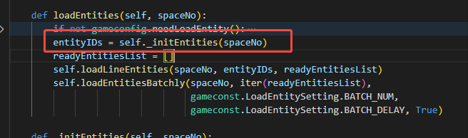
加载地图entity生成配置

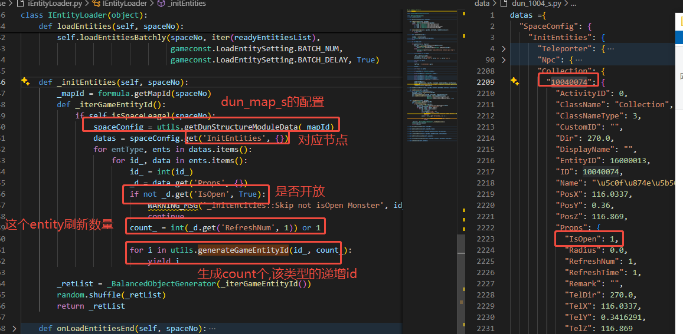
读取需要生成的 entity信息,并创建对应的 唯一id，存到列表返回id集合

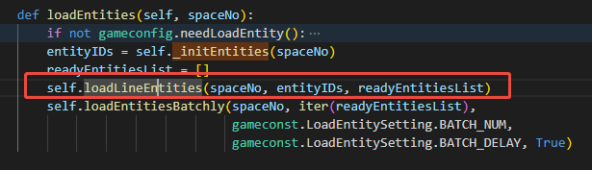
过滤和加载对应的 属性等信息,准备好最终要生成的 entity数据
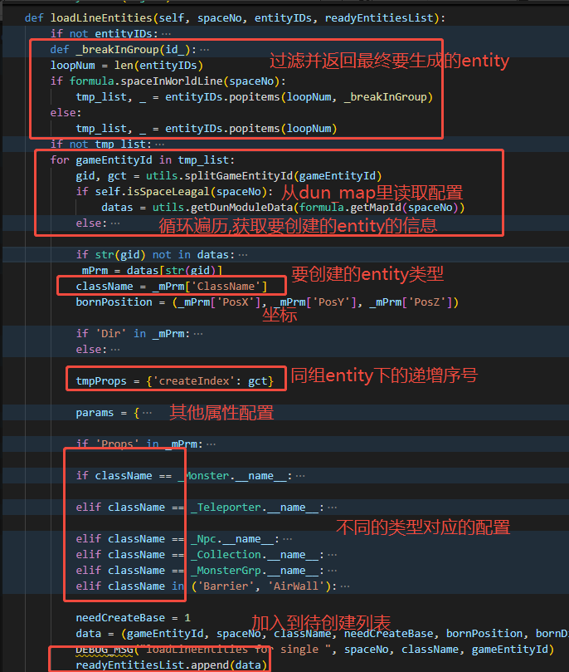
相关属性
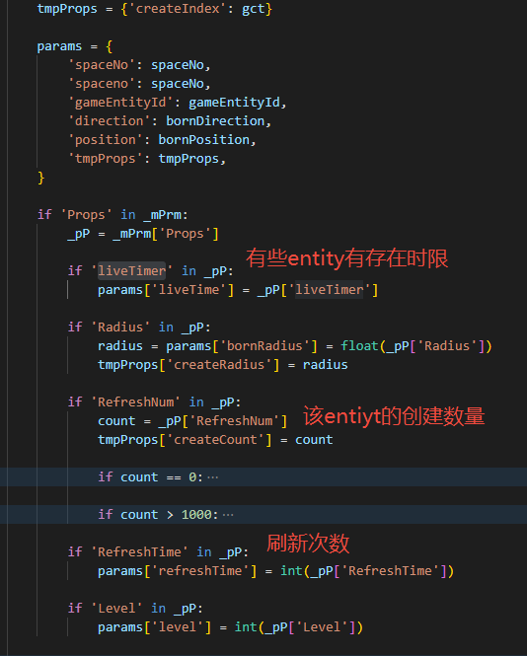
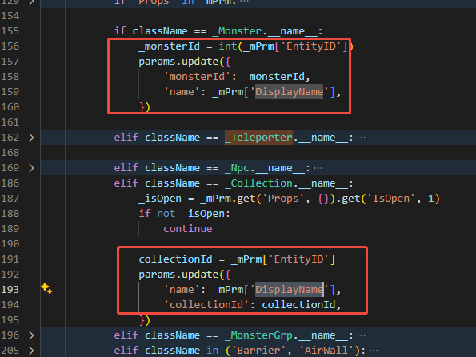

然后是定时器批量创建 这些待创建实体,所以并不是一次性创建
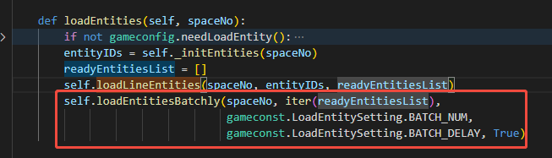
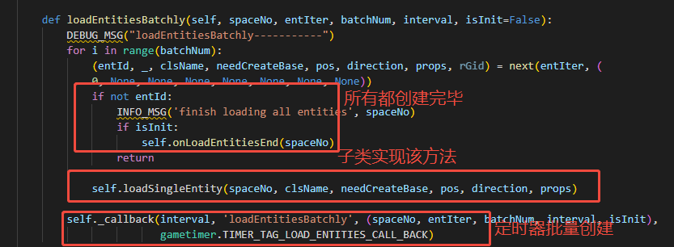

使用 iMultiStaticSpace的模块如秘境峰和蜂巢秘境 是直接在cell创建了， needCreateBase没有用到
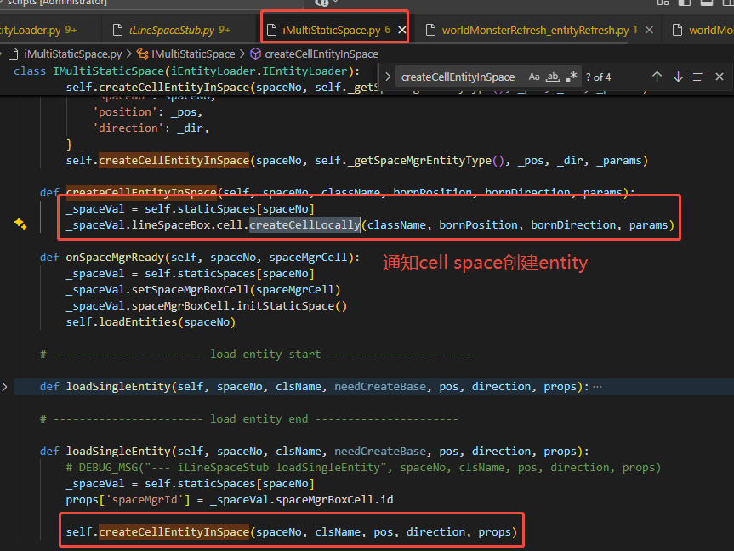
使用 iLineSpaceStub的模块 像时间线space会先在 base创建,然后通知cell创建
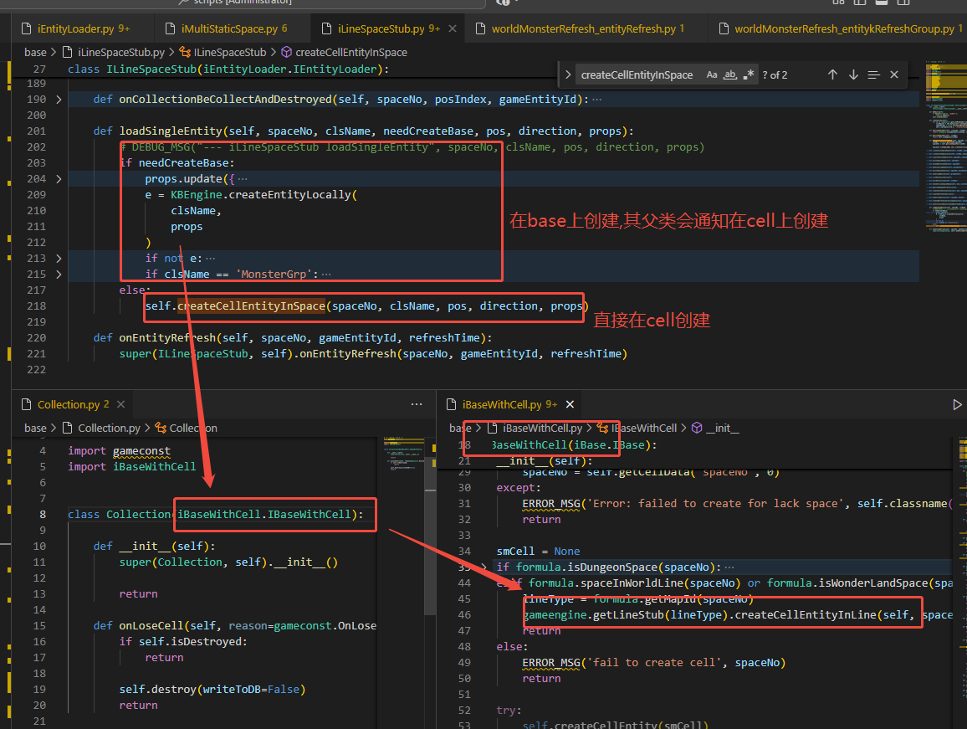
这里先只看 采集物Collection

- 客户端请求采集
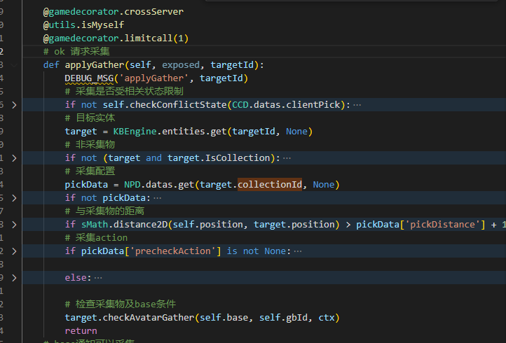
Cell判断采集限制
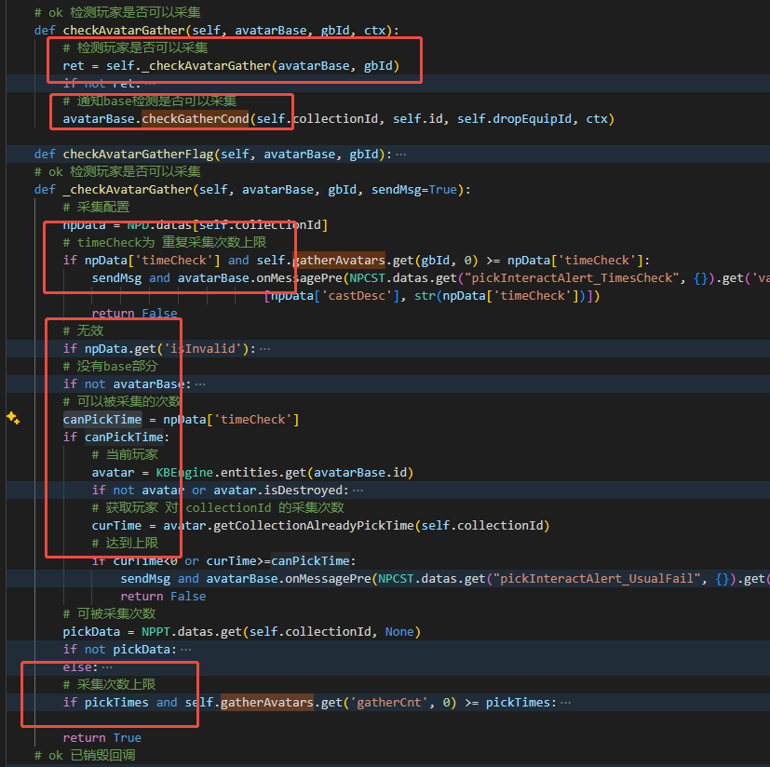
通知base判断条件
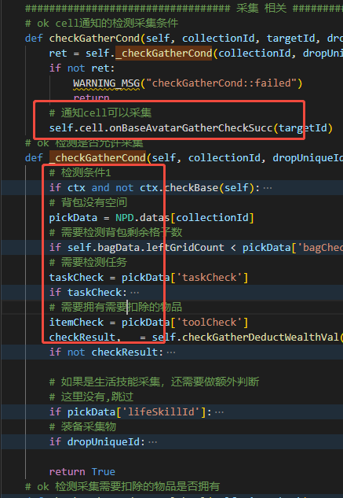
Base允许则通知 cell处理采集逻辑
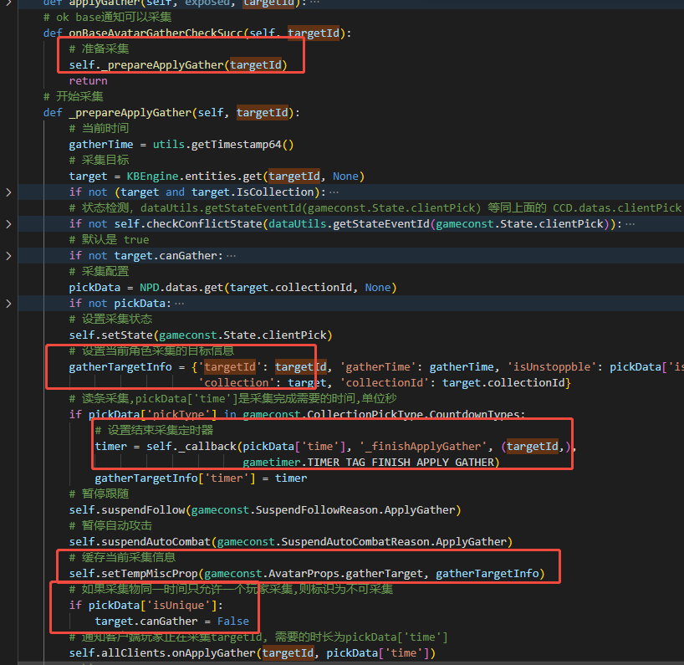
基本都是读条采集，添加采集定时器,回调 _finishApplyGather,将先关采集信息存放到临时变量self.setTempMiscProp(gameconst.AvatarProps.gatherTarget, gatherTargetInfo)

到这里,客户端表现开始采集动画

- 采集过程中被打断结束采集
如角色移动,客户端请求取消采集
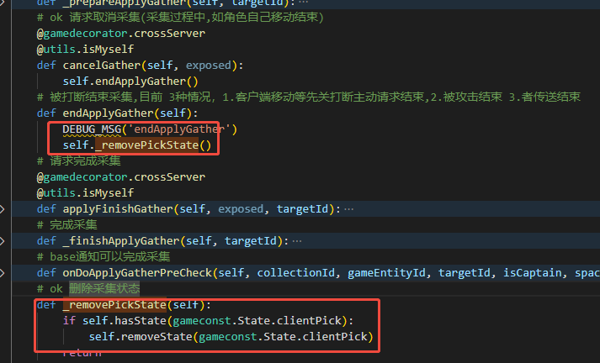
移除采集状态会触发
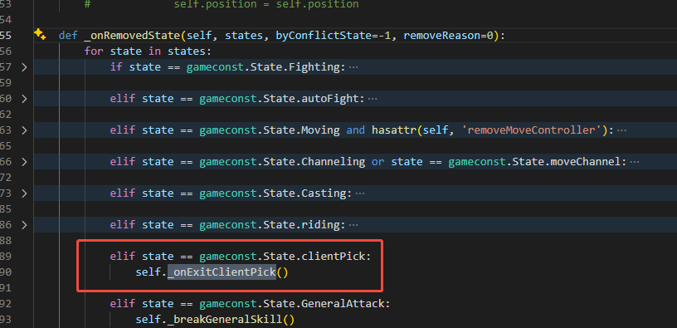

删除采集定时器,恢复采集状态，清除玩家采集信息
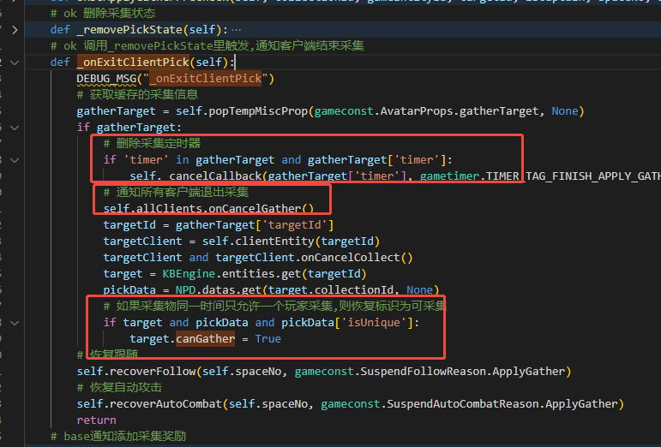

- 服务端处理完成采集
定时器到时完成采集 或者 客户端请求完成(applyFinishGather没用到)
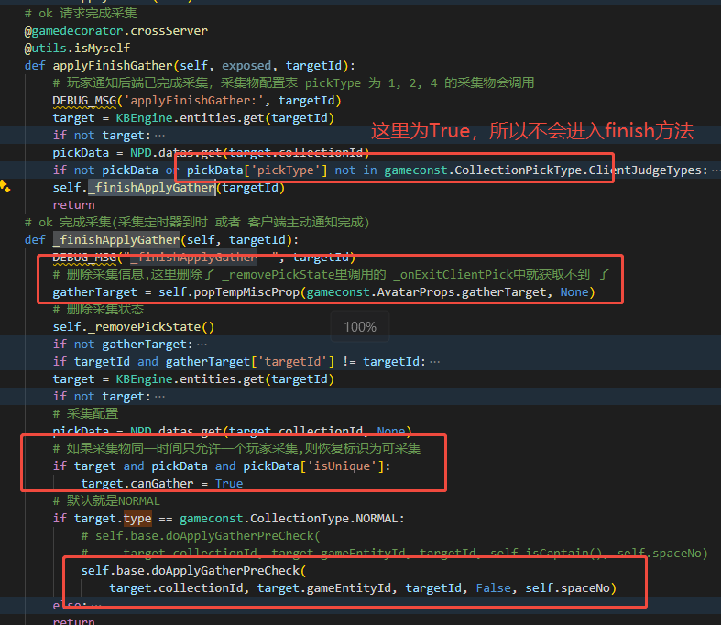

通知base处理确认完成采集
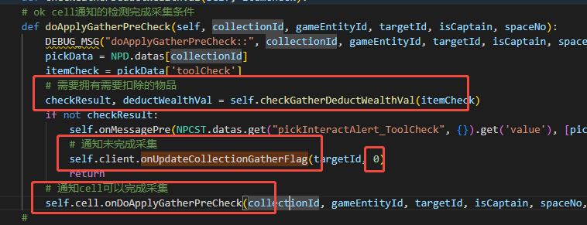

回复cell可以完成采集
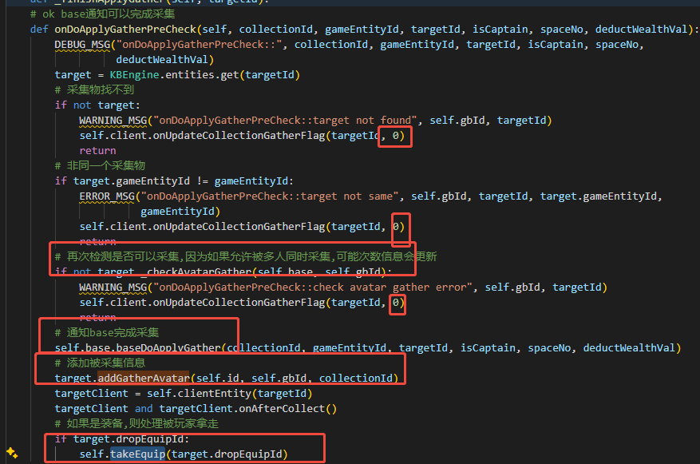
更新采集信息
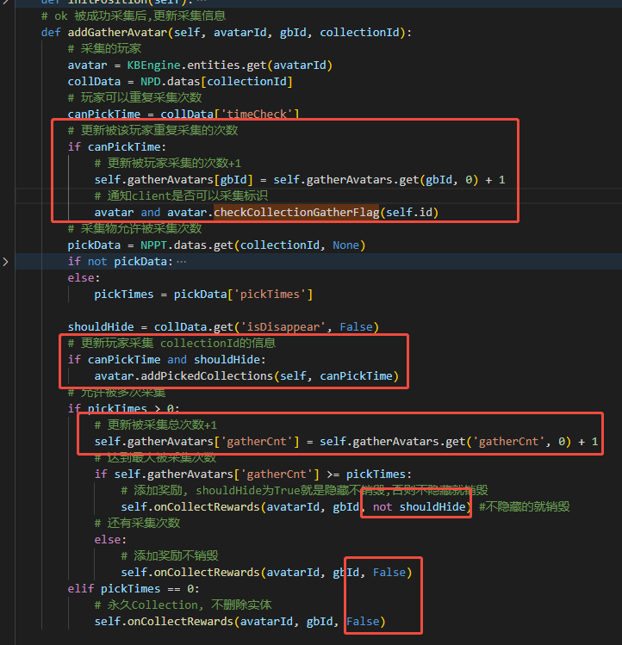
其中 checkCollectionGatherFlag检测是否满足采集条件

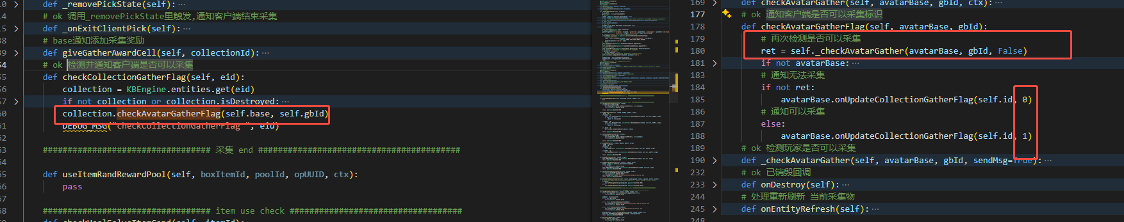
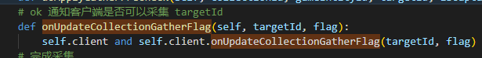
这个在角色刚进入游戏，也会检测AOI内的 采集物是否可以采集并通知客户端
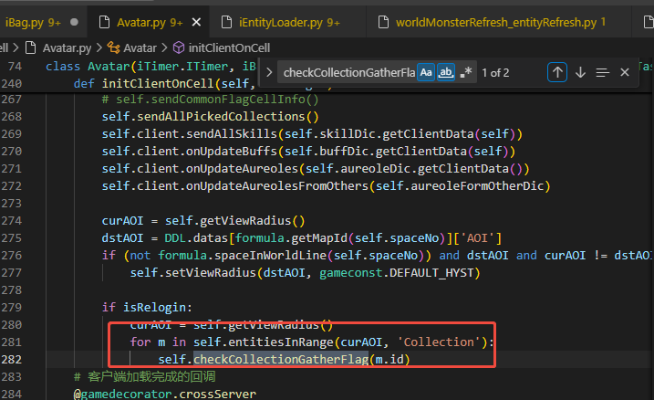
移动时有采集物进入视野 也会判断通知
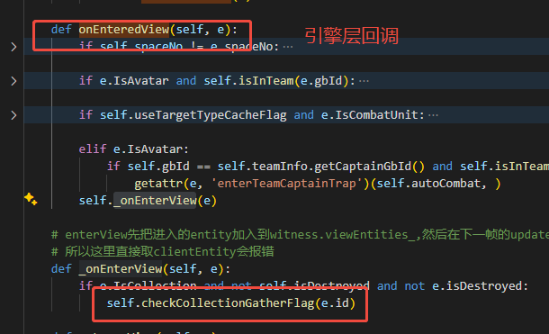

然后是通知base已经处理完成了采集
baseDoApplyGather处理扣除采集所需要的物品和 添加采集物品奖励
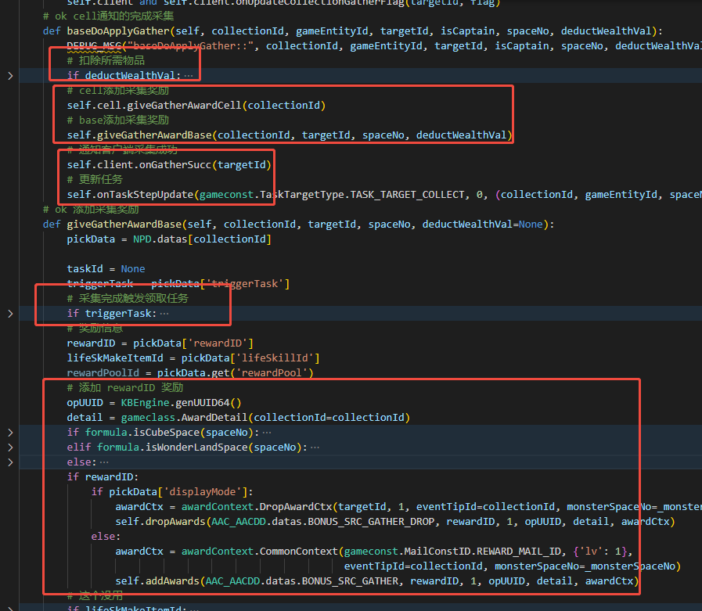
通知cell处理相关奖励逻辑,如触发传送或者其他action
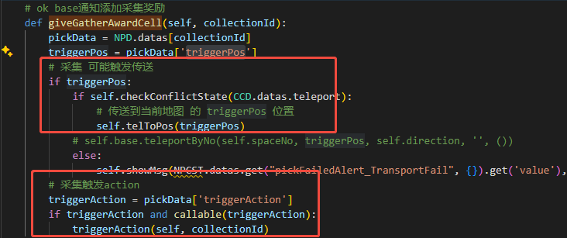

最后是 成功采集后的 销毁逻辑
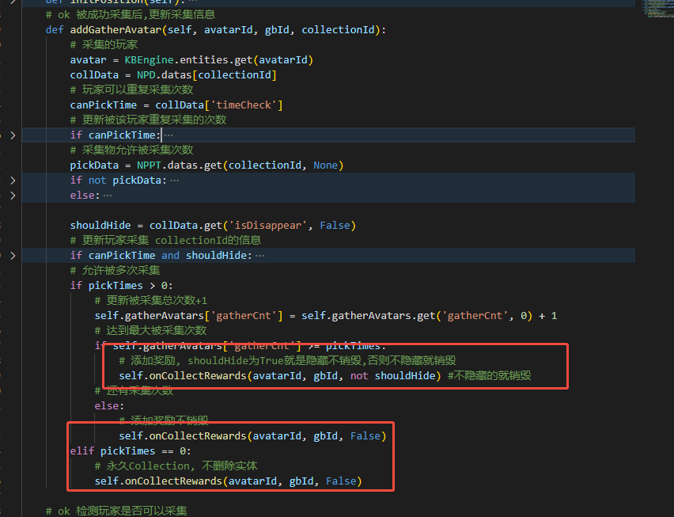

onCollectRewards 根据参数needDestroy是否销毁当前采集物
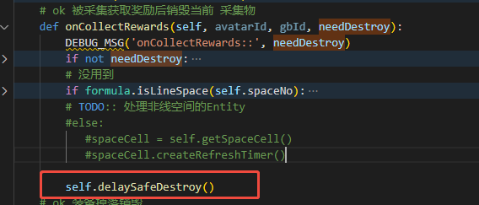

如果销毁,最后在销毁回调中处理是否重新刷新生成 新的 采集物
如果self.refreshTime非0则表示延迟多久重新刷新,否则只销毁
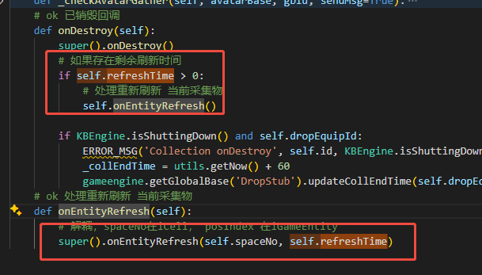
通知stub处理重新刷新
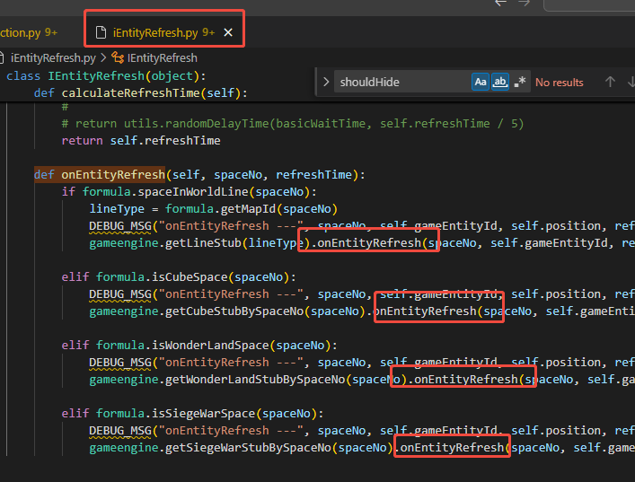
处理重新刷新
添加定时器延迟生成
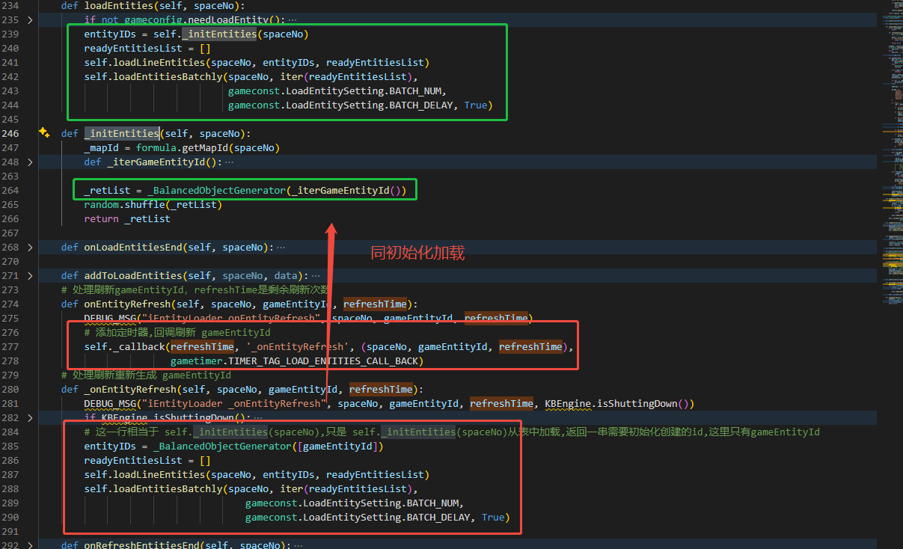

NPC_pickTimes下的pickTimes 是该采集物被采集所少次后销毁,为0是可以一直采集,不会销毁

NPC_Pick下的timeCheck是该采集物允许被同一个玩家采集多少次,为0没有限制

